东北师大通化实验学校（通化县同德实验学校）2019年东北师大专场招聘公告
东北师大通化实验学校是东北师范大学与通化县政府合作创办的一所九年一贯制公办学校。学校是按照东北师大提出的 “U-G-S”即“大学-政府-学校”合作办学模式运行的。校园占地面积6万平方米，建筑面积5.1万平方米。学校共有7栋单体建筑，其中4栋教学楼，1栋学生和教师宿舍，1栋体育馆，1栋食堂和报告厅。体育场有2个，其中一个是200米跑到的小学部操场，另一个是400米塑胶跑道的标准体育场。
学校于2017年8月21日正式开学，是一所教育理念先进，教师发展前景广阔全新优质学校。学校践行“生态教育”的办学理念，全校师生在“承智明德，博学共生”校训的指引下，全面建设“生命有长度、心态有宽度、情感有温度、生活有热度、读书有厚度、格局有高度”的六度文化，探索以“有思想、有智慧、有悟觉、有体魄、有实践、有创新”为核心内容的“六位一体”人才培养模式，在“单核、双轴、四翼”的立体生态课程体系平台上发展“为明天的教育”，培养具有民族精神、世界情怀的优秀人才。
招聘岗位设置
序号 | 学科 | 初中
1 | 语文 | 2
2 | 数学 | 2
3 | 英语 | 2
 | 合计 | 6

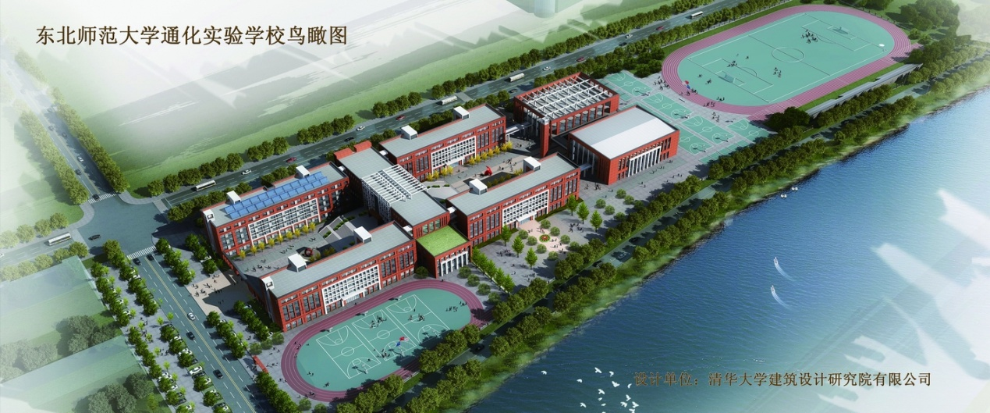

招聘咨询电话：0435-5865168
报名邮箱：2437485652@qq.com

